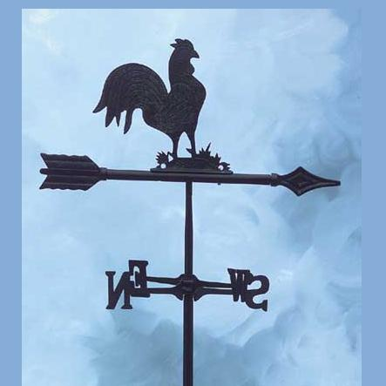 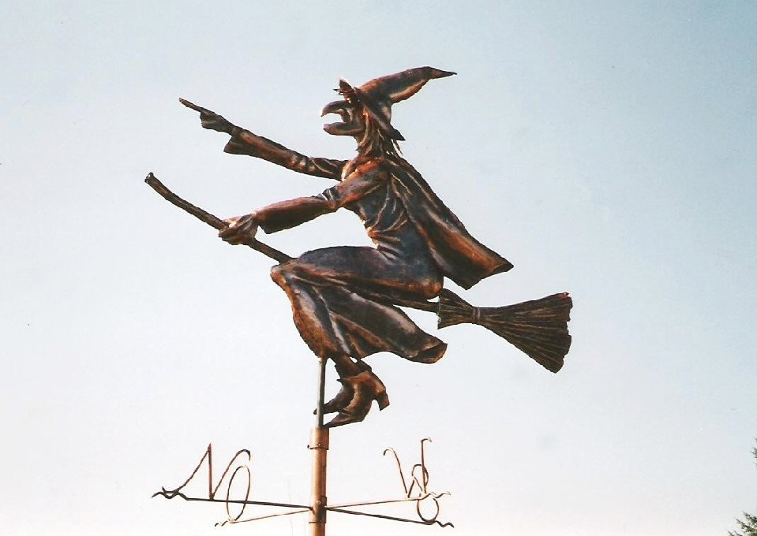

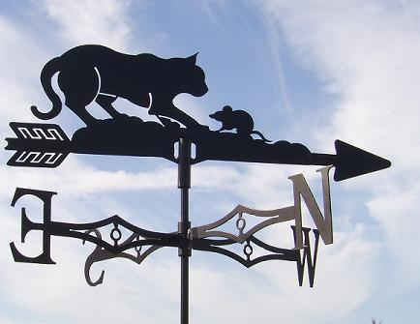

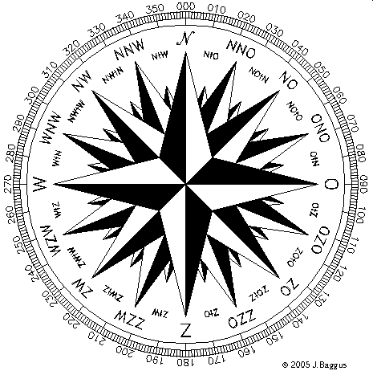

**De windroos**

**Een figuur in de vorm van een ster en geeft 32 windrichtingen aan. Denk aan een kompas.**

**De windwijzer**

**Een draaiend voorwerp, meestal op een dak, geeft aan van welke kant de wind komt.**